Allegato n. 3
SCHEMA CARTELLO
per l’affidamento di spazi a verde pubblico senza fine di lucro nell’ambito dell’iniziativa “Adotta un’aiuola”
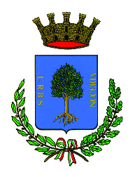

Comune di Nocera Superiore (SA)

ADOTTA UN’AIUOLA
IL COMUNE DI NOCERA SUPERIORE AFFIDA QUESTO SPAZIO VERDE A:

SPAZIO RISERVATO ALLO SPONSOR

DIMENSIONI MASSIME DEL CARTELLO: cm 60 (orizzontale) x cm 30 (verticale) – altezza massima dal suolo cm 40

